 | BORANG ARAHAN SIASATAN PENYENGGARAAN & PENYENGGARAAN PEMBAIKAN
 | NO. RUJUKAN : | JKRBG26003030
 | TARIKH : | 20/8/2026
 | LOKASI : | Aras 1

SEBELUM | 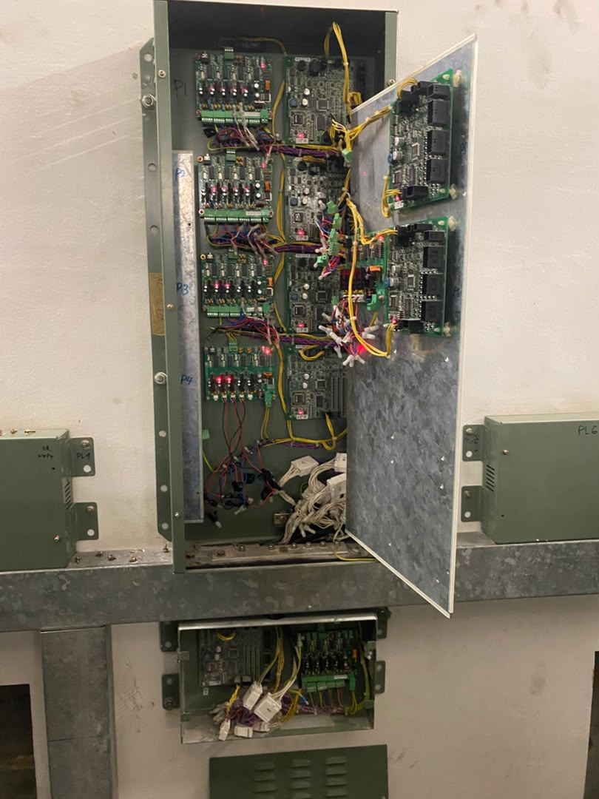  20/8/2026
SEMASA | 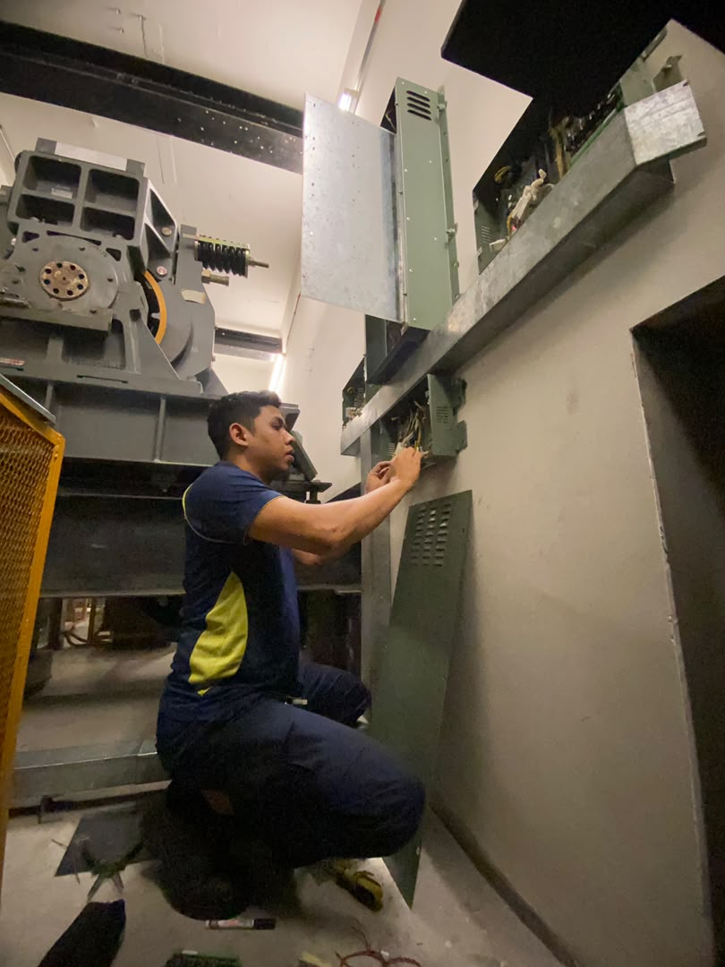  20/8/2026
SELEPAS | 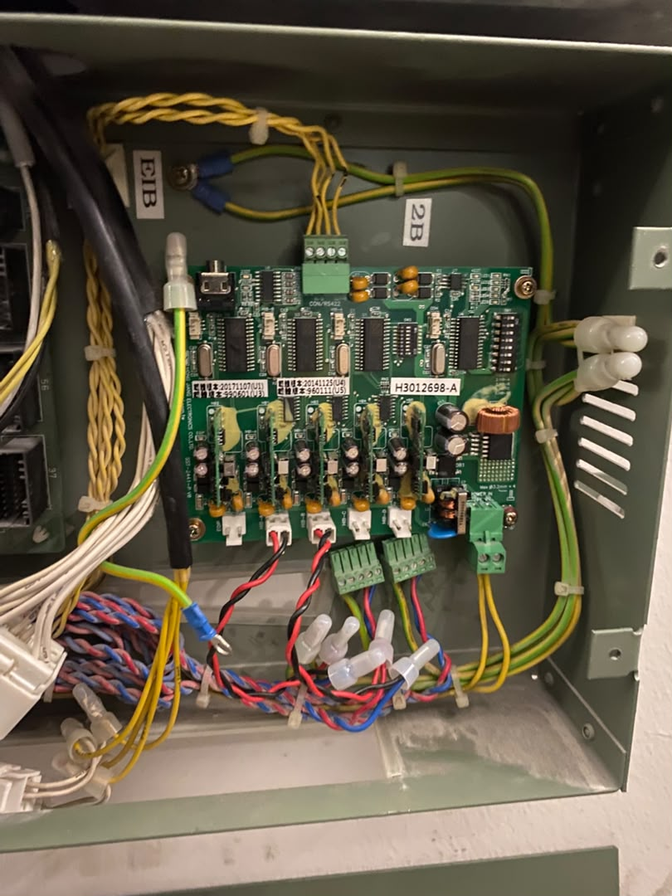  20/8/2026

